AMAZING LUXURY SPAIN & PORTUGAL
ทัวร์ยุโรป สเปน-โปรตุเกส 11D8N
โดยสายการบิน TURKISH AIRLINES
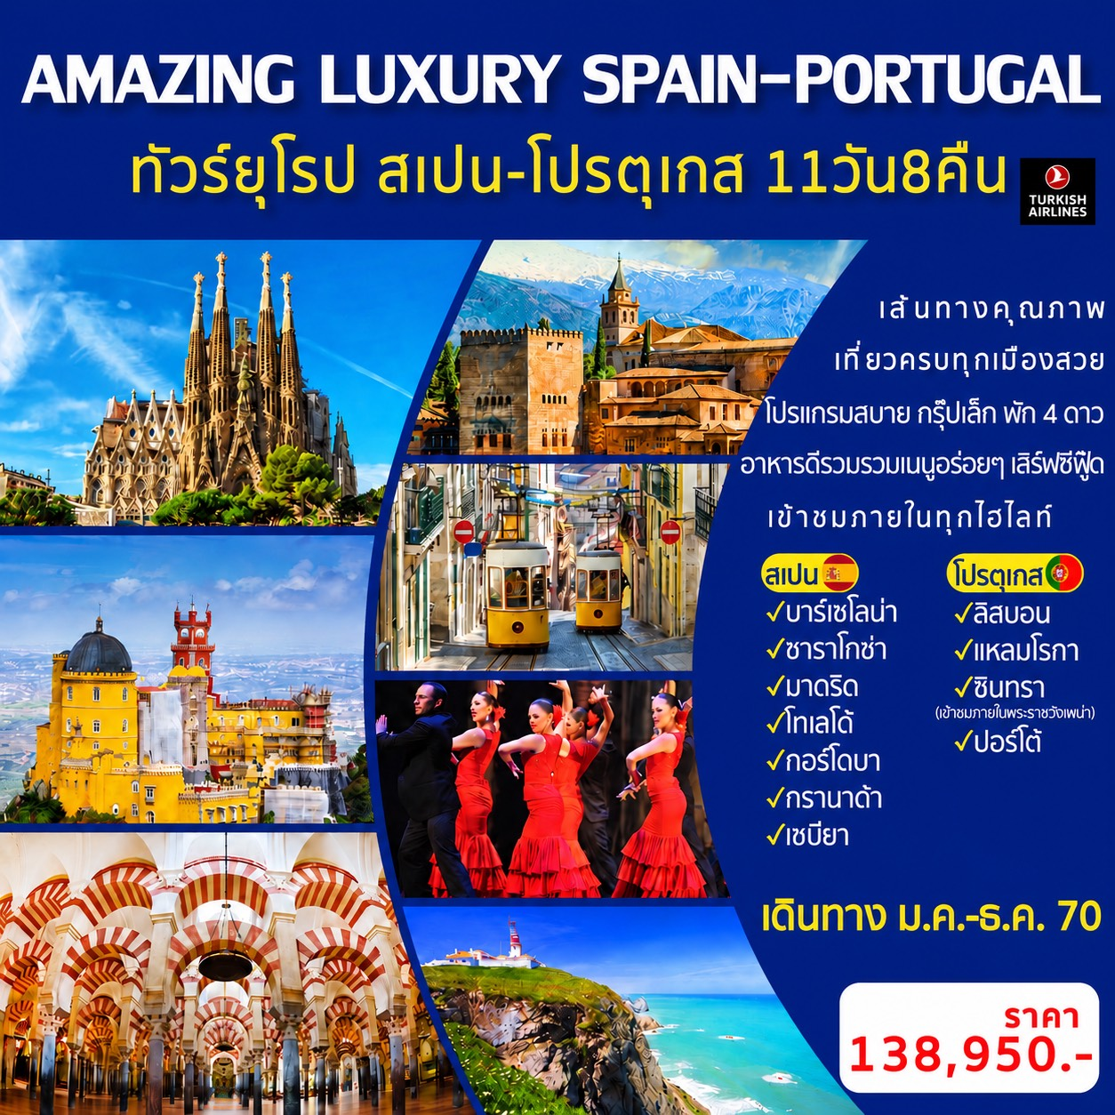
**เส้นทางคุณภาพ เที่ยวครบทุกเมืองสวย เข้าชมทุกไฮไลท์**
โปรแกรมสบาย ๆ กรุ๊ปเล็ก พัก 4 ดาว อาหารดี เมนูอร่อยๆ เสิร์ฟซีฟู๊ด
สเปน-บาร์เซโลน่า-ซาราโกซ่า-มาดริด-โทเลโด้-กอร์โดบา-กรานาด้า-เซบียา
โปรตุเกส-ลิสบอน-แหลมโรกา-ซินทรา(เข้าชมพระราชวังพีน่า)-ปอร์โต้
เดินทาง ม.ค.-ธ.ค. 70
ราคา 138,950 บาท
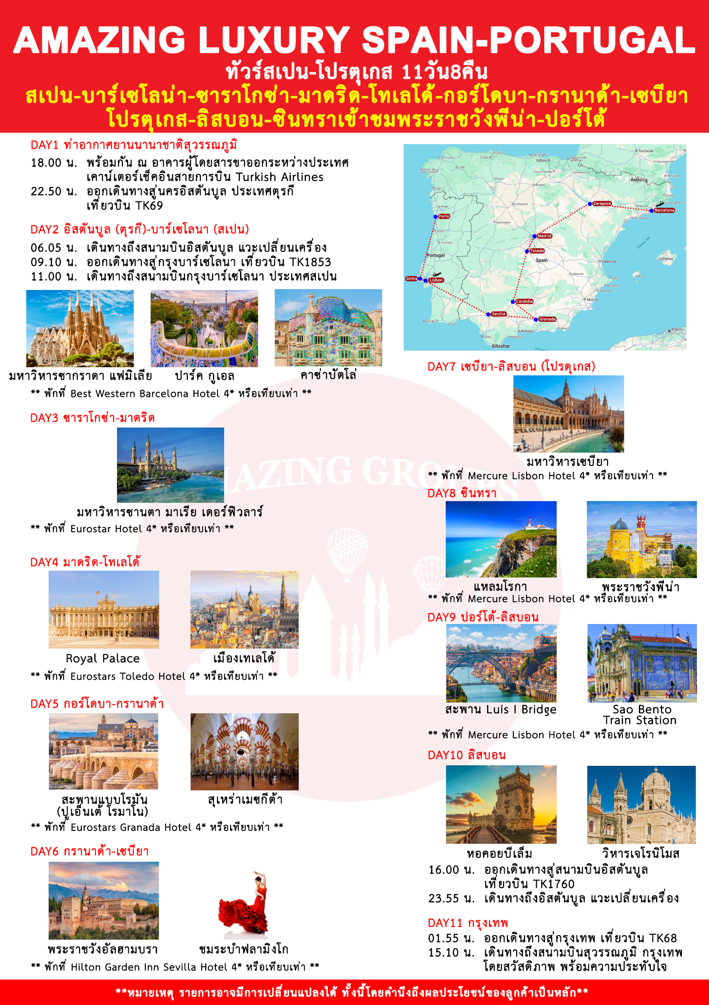
วันแรก กรุงเทพ-อิสตันบูล ประเทศตุรกี
20.00 น. พร้อมกัน ณ เคาน์เตอร์เช็คอินสายการบินเตอร์กิชแอร์ไลน์ อาคารผู้โดยสารขาออกระหว่างประเทศสนามบินสุวรรณภูมิ โดยมีเจ้าหน้าที่ของบริษัทฯ คอยต้อนรับและอำนวยความสะดวกด้านสัมภาระและเอกสารการเดินทางทำผ่านขั้นตอนการตรวจคนออกนอกประเทศ
23.15 น. ออกเดินทางสู่นครอิสตันบูล ประเทศตุรกี เที่ยวบินที่ TK 69 (ใช้เวลาบินประมาณ 10.25 ชั่วโมง) เพลิดเพลินกับภาพยนตร์หลากหลายกับจอทีวีส่วนตัวทุกที่นั่ง

วันที่สอง อิสตันบูล-บาร์เซโลน่า-มหาวิหารซากราดา แฟมิเลีย-ปาร์ค กูเอล-คาซ่าบัตโล่-ถนนลารัมบลาส-
ตลาด Mercado de La
06.10 น. เดินทางถึงสนามบินอิสตันบูล ประเทศตุรกี แวะเปลี่ยนเครื่อง
09.00 น. ออกเดินทางสู่กรุงบาร์เซโลนา โดยสายการบิน Turkish Airlines เที่ยวบินที่ TK 1853
10.45 น. เดินทางถึงสนามบินนานาชาติกรุงบาร์เซโลนา ประเทศสเปน หลังผ่านพิธีการตรวจคนเข้าเมืองพร้อมรับกระเป๋าสัมภาระ นำท่านสู่เมืองบาร์เซโลน่า (Barcelona) เป็นเมืองใหญ่อันดับ 2 ของสเปนมีความหลากหลายทางด้านวัฒนธรรม อาหาร และความมีชื่อเสียงด้านกีฬาแล้ว และยังมีชื่อเสียงด้านสถาปัตยกรรมอันหลากหลายในส่วนต่าง ๆ ของเมือง
กลางวัน บริการอาหารกลางวัน ณ ภัตตาคารอาหารจีน
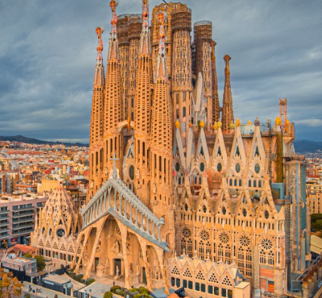
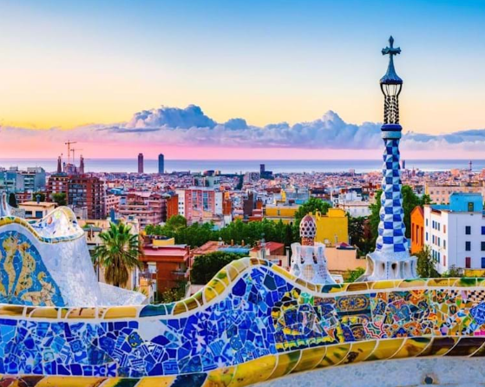
บ่าย นำท่านชมภายนอกมหาวิหารซากราดา แฟมิเลีย (Sagrada Familia) โบสถ์นี้เป็นโบสถ์ที่มีความสูงมากที่สุดในโลกและเป็นสัญลักษณ์ของเมืองบาร์เซโลนา เป็นงานชั้นยอดที่แสดงถึงอัจฉริยภาพของอันโตนี เกาดี้ สถาปนิกผู้เลื่องชื่อ มีความสูง 170 เมตร ตั้งอยู่บนถนน Carrer de Mallorca งานชิ้นนี้มีความแปลกตาจากงานชิ้นอื่นของเกาดี้ ตรงสีสันอันเรียบนิ่งแบบโทนสีธรรมชาติ ให้ความรู้สึกที่สงบผ่อนคลาย เพราะความที่เป็นสถานที่ศักดิ์สิทธิ์ แต่ก็ยังคงรายละเอียดละเมียดละไม สังเกตจากลวดลายสลักที่ด้านนอกตัวโบสถ์และภายใน แสดงให้เห็นถึงแรงศรัทธาในศาสนาอย่างท่วมท้น สมกับเป็นงานชิ้นสุดท้ายที่เขาอุทิศตนให้กับศาสนจักร ก่อนจะสิ้นลมใต้เงาของยอดโบสถ์นั่นเอง อิสระให้ท่านเก็บภาประทับใจ จากนั้นนำท่านเข้าชมภายใน ปาร์ค กูเอล (Park Guell) คือสวนสาธารณะที่เป็นผลงานการสร้างสรรค์ของสถาปนิกอันโตนี เกาดี้ อี กูร์เนต (Antoni Gaudi i Cornet) หรือที่รู้จักกันในนาม เกาดี้ สถาปนิกชาวคาตาลัน ประเทศสเปน ที่มีส่วนในการเคลื่อนไหวในแบบโมเดิร์นนิสโม (อาร์ตนูโว) และมีชื่อเสียงเรื่องงานออกแบบที่มีความเป็นเอกลักษณ์และเป็นตัวของตัวเองอย่างสูง ภายในสวนนั้นถูกตกแต่งไปด้วยงานปฏิมากรรม สถาปัตยกรรม ศิลปกรรมที่ประดับตกแต่งลวดลายด้วยเครื่องกระเบื้องโมเสกนับล้านชิ้น ต้องไม่พลาดชม "มังกรโมเสก" (Mosaic dragon) ที่ไต่คลานบนบันไดน้ำพุ อันเป็นขวัญใจของนักท่องเที่ยวจากทั่วโลก นอกจากนี้แล้วปาร์ค กูเอล คือสวนสาธารณะที่สร้างขึ้นให้ผสมผสานไปกับธรรมชาติอย่างกลมกลืน โดยเฉพาะตึกอาคารรูปทรงแปลกๆ ปาร์ค กูเอล ได้รับการขึ้นทะเบียนให้เป็นมรดกโลกโดยองค์การยูเนสโกในปี ค.ศ.2005 อิสระให้ท่านเก็บภาพประทับใจ

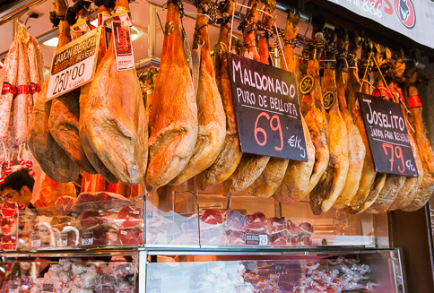
จากนั้นนำท่านถ่ายรูปกับคาซ่าบัตโล่ (Casa Batlló) เป็นผลงานสถาปัตยกรรมที่โดดเด่นของ อันโตนี เกาดี (Antoni Gaudí) ได้รับการขึ้นทะเบียนเป็นมรดกโลกในปี ค.ศ.2005 เนื่องมาจากความสวยงามในด้านการออกแบบทางสถาปัตยกรรม ที่บริเวณด้านหน้าอาคารถูกตกแต่งด้วยสีสันสดใสและรูปทรงที่เป็นเอกลักษณ์ เต็มไปด้วยรายละเอียดที่ซับซ้อน อิสระให้ท่านเก็บภาพประทับใจ
นำท่านสู่ถนนลารัมบลาส (La Ramblas) เป็นถนนที่มีชื่อเสียงที่สุดของบาร์เซโลนา เกาะกลางถนนอันร่มรื่น มีร้านค้าต่างๆมากมาย เช่น ร้านดอกไม้ ร้านกาแฟ แผงขายของที่ระลึก ซึ่งถนนเส้นนี้ได้ชื่อว่าเป็นถนนสายที่คึกคักที่สุดของเมือง นำท่านชมตลาด Mercado de La เป็นตลาดขายอาหารสดที่เก่าแก่และใหญ่ที่สุดในบาร์เซโลน่า รวมถึงติดอันดับ 1 ของโลกมาตั้งแต่ปี ค.ศ.2012 เป็นตลาดที่มีของกินมากมายผักผลไม้สด อาหารทะเลปิ้งย่างกุ้ง หอย ที่ทำสำเร็จใส่ภาชนะให้ซื้อรับประทานได้เลย รวมถึงขาหมูรมควัน พร้อมขนมนมเนย
เบเกอรี่ อิสระให้ท่านเดินเล่นตามอัธยาศัย
ค่ำ บริการอาหารค่ำ ณ ภัตตาคารอาหารท้องถิ่น
นำท่านเข้าสู่ที่พัก Barcelona : Best Western Barcelona Hotel 4* หรือเทียบเท่า

วันที่สาม เมืองซาราโกซ่า-เอสปันญ่า พลาซ่า-มหาวิหารพระแม่มารีย์-กรุงมาดริด
เช้า บริการอาหารเช้า ณ ห้องอาหารของโรงแรม
นำท่านเดินทางสู่เมืองซาราโกซ่า (Zaragoza) อดีตเคยเป็นเมืองหลวงของแคว้นอารากอน ถือว่าเป็นแคว้นเก่าแก่ที่มีบทบาทในการก่อตั้งราชอาณาจักรสเปน ระหว่างเดินทางท่านชมทัศนียภาพของธรรมชาติ บ้านเรือนของภูมิภาคสเปนตอนกลาง และเมืองซาราโกซ่านี้ยังได้รับการเสนอชื่อให้เป็นเมืองแห่งวัฒนธรรมของทวีปยุโรป นำท่านชมความงามของสถาปัตยกรรมของเอสปันญ่า พลาซ่า (Plaza de Espanya) จัตุรัสใจกลางเมืองที่มีความเก่าแก่มาตั้งเเต่สร้างเมืองและได้ชื่อว่าเป็นศูนย์กลางของเมืองซาราโกซา
กลางวัน บริการอาหารกลางวัน ณ ภัตตาคารอาหารท้องถิ่น
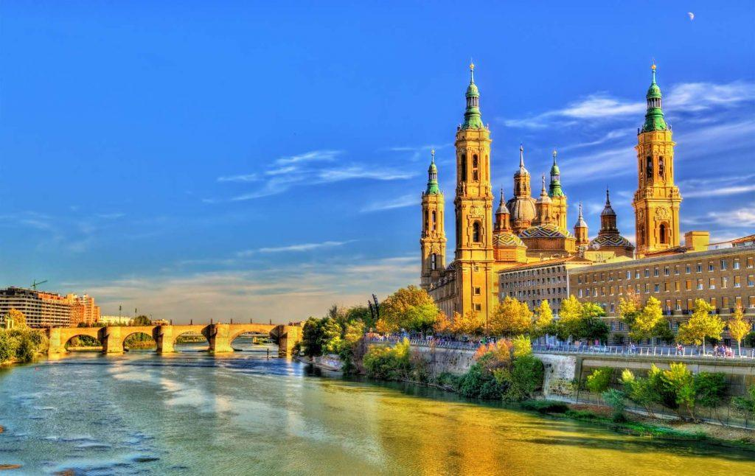
นำท่านถ่ายภาพกับมหาวิหารพระแม่มารีย์ (Basilica de Nuestra Senora del Pilar) หรือที่รู้จักในนาม มหาวิหารซานตา มาเรีย เดอร์ฟิวลาร์ วิหารขนาดใหญ่ที่มีความเก่าแก่ของคริสตจักรนิกายโรมันคาทอลิก ตัวของวิหารนั้นมีการก่อสร้างด้วยศิลปะแบบบาร็อค (Baroque) ที่มียอดโดมแปดเหลี่ยมขนาบข้างด้วยหอระฆังทั้งสี่ เด่นตระหง่านริมฝั่งแม่น้ำเอโบร (Ebro) ภายในมหาวิหารตกแต่งอย่างงดงาม เต็มไปด้วยงานศิลปะทางศาสนาที่มีคุณค่า อิสระท่านเก็บภาพความประทับใจ ได้เวลาอันสมควรนำท่านเดินทางสู่กรุงมาดริด
ค่ำ บริการอาหารค่ำ ณ ภัตตาคารอาหารจีน
นำท่านเข้าสู่ที่พัก Zaragoza : Eurostar Hotel 4* หรือเทียบเท่า

วันที่สี่ มาดริด-พระราชวังหลวง-น้ำพุไซเบเลส-ประตูชัยอาคาล่า-พลาซ่ามายอร์-เมืองโทเลโด้-มหาวิหารโทเลโด้ -โรงงานผลิตเครื่องถมของสเปน ดามาสกิโน่
เช้า บริการอาหารเช้า ณ ห้องอาหารของโรงแรม
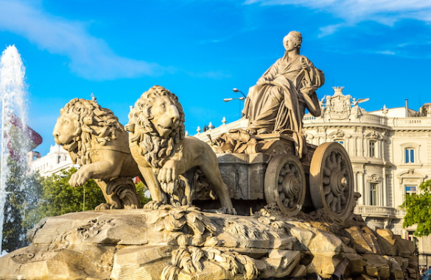
นำท่านชมกรุงมาดริด (Madrid) ได้ชื่อว่าเป็นเมืองที่หลวงที่สวยที่สุดแห่งหนึ่งในโลก นำท่านชมภายนอก พระราชวังหลวง (Royal Palace) ตั้งอยู่บนเนินเขาริมฝั่งแม่น้ำแมนซานาเรส มีความสวยงามโอ่อ่าอลังการ พระราชวังหลวงแห่งนี้ถูกสร้างในปี ค.ศ.1738 ด้วยหินทั้งหลังในสไตล์บาร็อค โดยการผสมผสานระหว่างศิลปะแบบฝรั่งเศสและอิตาเลียน ประกอบด้วยห้องต่าง ๆ กว่า 2,830 ห้อง อิสระให้ท่านเก็บภาพประทับใจ จากนั้นนำท่านชมน้ำพุไซเบเลส (Cibeles Fountain) เป็นน้ำพุที่สวยที่สุดแห่งหนึ่งของกรุงมาดริด และเป็นจุดที่ที่ใช้ในการเฉลิมฉลองในเทศกาลต่าง ๆ ของเมือง นำท่านผ่านชมประตูชัยอาคาล่า (Puerta De Alcala) เป็นอดีตประตูเมืองฝั่งตะวันออก ของมาดริด ที่สร้างในสมัยกษัตริย์คาร์ลอสที่ 3 ตั้งแต่ปี ค.ศ.1770 โดยเป็นการปรับปรุงเพิ่มขึ้นจากประตูเมืองเก่า ที่นี่จึงมีการจารึกข้อความเพื่อระลึกถึงพระองค์ที่ด้านล่างของตราอาร์มซึ่งเป็นตราประจำราชวงศ์ซึ่งอยู่บนยอดของประตูเมืองตรงโซนกลางว่า “Rege Carolo III Anno MDCCLXXVIII” จากนั้นนำท่านสู่พลาซ่า มายอร์ (Plaza Mayor) ใกล้เขตปูเอต้าเดลซอล หรือประตูพระอาทิตย์ ซึ่งเป็นจัตุรัสใจกลางเมือง นับเป็นจุดนับกิโลเมตรแรกของสเปน (กิโลเมตรที่ศูนย์) และยังเป็นศูนย์กลางรถไฟใต้ดินและรถเมล์ทุกสาย นอกจากนี้ยังเป็นจุดตัดของถนนสายสำคัญของเมือง มีร้านค้า ร้านอาหาร คาเฟ่มากมาย นำท่านถ่ายรูปกับอนุสาวรีย์หมีกับต้นมาโดรนา สัญลักษณ์ของเมือง อิสระให้ท่านช้อปปิ้งตามอัธยาศัย
กลางวัน บริการอาหารกลางวัน ณ ภัตตาคารอาหารจีน
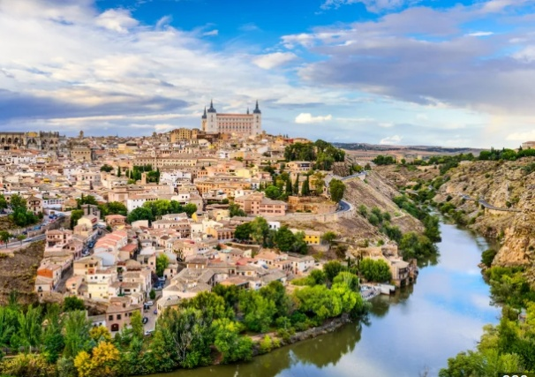
นำท่านเดินทางสู่เมืองโทเลโด้ (Toledo) เมืองประวัติศาสตร์ ซึ่งมีความหมายว่า ”เมืองป้อมน้อย” ในอดีตเป็นเมืองหลวงเก่าของสเปน และเคยถูกชาวโรมันเข้ายึดครองเมืองเมื่อ 2,200 ปีมาแล้ว ปัจจุบันอารยธรรมของ ชนต่างชาติครั้งก่อนยังคงฝังแน่นคละกันอยู่ในชีวิตประจำวันของชาวเมือง ลักษณะผังเมืองโทเลโด้ เป็นเอกลักษณ์ที่น่าชื่นชมที่สุดของการจัดสร้างเมืองโบราณอันสมบูรณ์แบบ ตัวเมืองราย ล้อมด้วยเนินเขามากมาย ประดุจกำแพงธรรมชาติด้วยหุบผา 3 แห่งโดยมีแม่น้ำทาโคเป็นเส้นทางคมนาคม นอกจากนี้เมืองโทเลโด้เป็นใจกลางของประวัติศาสตร์และวัฒนธรรม ปัจจุบันได้รับรองจากยูเนสโก้ประกาศให้เมืองเก่าโทเลโด้เป็นเมืองมรดกโลก นำท่านเข้าชมภายใน มหาวิหารโทเลโด้ (Toledo Cathedral) มหาวิหารที่ใหญ่ที่สุดในสเปน เริ่มสร้างขึ้นเมื่อปี ค.ศ.1227 อันเป็นสมัยที่ศิลปะแบบโกธิคกำลังแพร่หลายอยู่ในยุโรป และเสร็จสิ้นสมบูรณ์เมื่อปี ค.ศ.1493 ถือเป็นมหาวิหารสไตส์โกธิคที่ สวยงามที่สุดแห่งหนึ่ง และเป็นศูนย์กลางแห่งศาสนาคริสต์ในประเทศสเปนอีกด้วย ชมห้องเก็บสมบัติของบิช็อบแห่งโทเลโด้ ที่เต็มไปด้วยมงกุฎ และคฑาเพชร จากนั้นนำท่านเดินลัดเลาะตามตึกรามบ้านช่องเก่าแก่สมัยโรมัน ท่านจะประทับใจกับความงดงามและความเก่าแก่ของโทเลโด้ ซึ่งเหมือนกับพิพิธภัณฑ์ทั้งเมือง จากนั้นนำท่านชมโรงงานผลิตเครื่องถมของสเปน ดามาสกิโน่ ที่สวยงามด้วยการนำทองและเงินมาตีเป็นเส้นและตอกลงบนโลหะสีดำ เป็นงานฝีมือที่มีชื่อเสียงของโทเลโด้มาช้านาน
ค่ำ บริการอาหารค่ำ ณ ภัตตาคารอาหารท้องถิ่น
นำท่านเข้าสู่ที่พัก Toledo : Eurostars Toledo Hotel 4* หรือเทียบเท่า

วันที่ห้า เมืองกอร์โดบา-สะพานแบบโรมัน-สุเหร่าเมสกิต้า-เมืองกรานาด้า
เช้า บริการอาหารเช้า ณ ห้องอาหารของโรงแรม
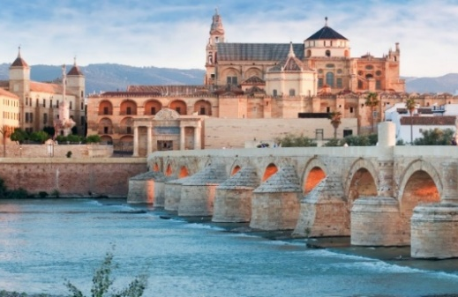
นำท่านเดินทางสู่เมืองกอร์โดบา (Cordoba) ที่ได้ชื่อว่าเป็นเพชรเม็ดเอกแห่งแคว้นอันดาลูเซีย เป็นเมืองโรมันเก่าซึ่งเป็นเมืองหลวงของบาติกาอดีตเป็นศูนย์กลางการปกครองยุคอิสลามเรืองอำนาจ เป็นเมืองที่มีศิลปะวัฒนธรรมระหว่างมุสลิมและคริสเตียน
กลางวัน บริการอาหารกลางวัน ณ ภัตตาคารอาหารท้องถิ่น
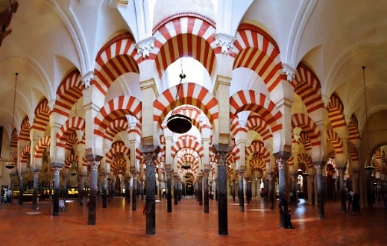
นำท่านชมสถาปัตยกรรมสะพานแบบโรมัน (ปูเอ็นเต้ โรมาโน) เป็นสะพานโรมันที่ยาวที่สุดแห่งหนึ่งทอดตัวข้ามแม่น้ำกวาดัลกีบีร์ ซึ่งเป็นโครงสร้างขนาดใหญ่ที่ยืนหยัดผ่านกาลเวลานับศตวรรษที่กัดกร่อนด้วยน้ำฝน น้ำท่วมและสงครามกว่า 2,000 ปีสร้างด้วยหินและมีซุ้มประตูเป็นโครงสร้างพื้นฐาน จากนั้นนำท่านเข้าชมภายในสุเหร่าเมซกีต้า (Mezquita de Cordoba) สุเหร่าที่มีชื่อเสียง และเคยได้ชื่อว่าใหญ่ที่สุดในโลกแห่งหนึ่งในช่วงปี ค.ศ.700-800 มีอายุกว่า 1,200 ปี เป็นเสมือนเพชรยอดมงกุฎของสถาปัตยกรรมอาหรับที่มีเพียงหนึ่งเดียวในโลก และถือได้ว่ามหัศจรรย์มากที่สุเหร่าของศาสนามุสลิมอยู่ร่วมชายคาเดียวกันกับโบสถ์ของศาสนาคริสต์ ชมความยิ่งใหญ่และสวยงาม ภายในที่สร้างไว้อย่างมหัศจรรย์ด้วยเสาหินอ่อนสีต่าง ๆ จำนวน 900 ต้น เรียงรายสับหว่างกันอย่างสวยงาม บรรดาเสานับร้อย ๆ เรียงติด ๆ กัน ที่ระหว่างเสามีซุ้มโค้งทรงเกือกม้าสลับสีแดงและขาวสองชั้นซ้อนกัน และเพดานแบบศิลปะแขกมัวร์ที่หาชมที่อื่นไม่ได้ ได้เวลาอันสมควรนำท่านเดินทางสู่เมืองกรานาด้า
ค่ำ บริการอาหารค่ำ ณ ภัตตาคารอาหารจีน
นำท่านเข้าสู่ที่พัก Granada : Eurostars Granada Hotel 4* หรือเทียบเท่า

วันที่หก กรานาด้า-พระราชวังอะลัมบรา-เซบียา-ชมระบำฟลามิงโก้
เช้า บริการอาหารเช้า ณ ห้องอาหารของโรงแรม
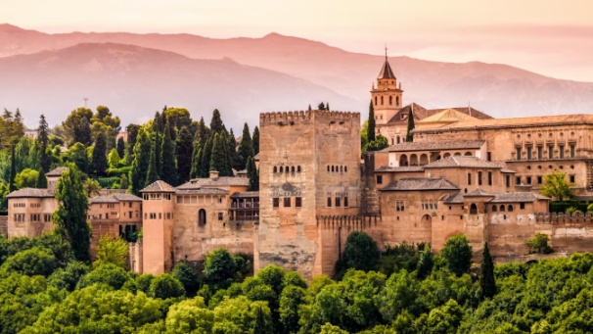
นำท่านเข้าชมภายในพระราชวังอัลฮามบรา (Alhambra Palace) พระราชวังและป้อมปราการตั้งอยู่ที่ตั้งอยู่บนเนินเขาในเมืองกรานาดาในแคว้นอันดาลูซิอา ทางภาคใต้ของประเทศสเปน สร้างขึ้นระหว่างปี ค.ศ.1248-1354 โดยกษัตริย์มุสลิมชาวมัวร์ กษัตริย์มุสลิมชาวมัวร์สุลต่าน มุฮัมมัดที่ 1 อิบน์ นัสร์ แห่งราชวงศ์นาสริด ซึ่งเป็นราชวงศ์ของชาวมุสลิมราชวงศ์สุดท้ายในสเปน เป็นหนึ่งในสิ่งที่มีชื่อเสียงมากที่สุดของมรดกทางประวัติศาสตร์ของมุสลิมยิว และคริสต์ ปัจจุบันเป็นพิพิธภัณฑ์แห่งสถาปัตยกรรมมุสลิมกลางแจ้งที่ใหญ่ที่สุดแห่งหนึ่งของโลก สถาปัตยกรรมของพระราชวังอาลัมบรามีความโดดเด่นด้วยลายแกะสลักอย่างละเอียดและประณีต ทั้งผนัง เสา เพดาน โค้งซุ้มประตูต่าง ๆ ล้วนแกะสลักอย่างละเอียด นับเป็นงานศิลป์ชั้นยอดของชาวมัวร์ในยุคนั้น ถือว่าเป็นสิ่งมหัศจรรย์ของโลก สุดยอดของสถาปัตยกรรมแห่งจินตนาการและความสามารถทางศิลปะของแขกมัวร์
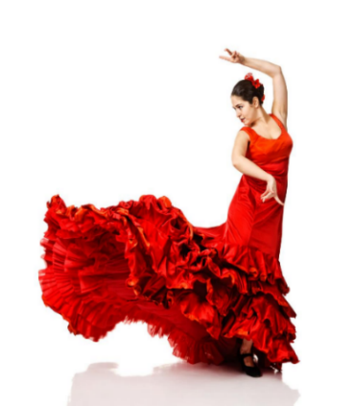
กลางวัน บริการอาหารกลางวัน ณ ภัตตาคารอาหารท้องถิ่น
นำท่านเดินทางสู่เมืองเซวิลล์หรือ เซบียา (Sevilla) เมืองใหญ่อันดับ 4 ของสเปนและเป็นเมืองหลวงของแคว้นอันดาลูเซีย ที่เรียกได้ว่าจุดเด่นของสเปนทั้งประเทศ ไม่ว่าจะเป็นเหล้าเชอร์รี่ วัวกระทิง หรือระบำฟลามิงโก รวมอยู่ด้วยกันที่นี่ด้วยภูมิประเทศ และภูมิอากาศที่เหมาะสมทำให้กลุ่มคนที่ถือว่ามีอารยธรรมสูงหลายกลุ่มผลัดกันเข้ามาครอบครองเซบียาอย่างต่อเนื่องทั้งจากแอฟริกา โรมัน วิสิโโกธ อาหรับจนถึงสมัยพระนางอิซซาเบลล่าที่ 1 กับพระเจ้าเฟอร์ดินานยกทัพมาตีและได้ครอบครองเซบียาในปี ค.ศ.1448 ดังนั้นสิ่งที่หลงเหลือจากที่เหล่าผู้ปกครองแต่ละยุคสมัยทิ้งไว้คือ การผสมผสานทางวัฒนธรรมที่เห็นได้ทั้งจากโบราณสถาน โบราณวัตถุ และศิลปวิทยาสาขาต่าง ๆ
ค่ำ บริการอาหารค่ำ ณ ภัตตาคารอาหารจีน
19.00 น. นำท่านชมระบำฟลามิงโกอันลือชื่อของสเปน ชมลีลาที่ซับซ้อนทั้งเพลงดนตรีและการเต้นรำ ซึ่งถือว่าเป็นศิลปะประจำชาติและมีชื่อเสียง
นำท่านเข้าสู่ที่พัก Sevilla : Hilton Garden Inn Sevilla Hotel 4* หรือเทียบเท่า

วันที่เจ็ด มหาวิหารเซบียา-พลาซ่า เดอ เอสปานา-หอคอยฆีรัลดา-กรุงลิสบอน (โปรตุเกส)
เช้า บริการอาหารเช้า ณ ห้องอาหารของโรงแรม
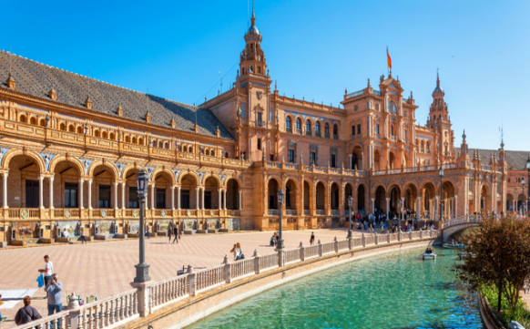
นำท่านเข้าชมภายในมหาวิหารเซบียา (Seville Cathedral) ซึ่งมีขนาดใหญ่ที่สุดในสเปน สร้างด้วยศิลปะแบบโกธิค โดยภายในตกแต่งได้อย่างวิจิตรตระการตา มีทั้งภาพเขียน เครื่องใช้ในศาสนพิธี ที่ทำมาจากทองคำและเงินล้วนแต่ประเมินค่ามิได้ จากนั้นนำท่านชมความงามของสถาปัตยกรรมของพลาซ่า เดอ เอสปานา (Plaza de Espana) จัตุรัสแห่งเมืองเซบียาแลนด์มาร์คที่สำคัญอีกแห่ง อาคารรูปครึ่งวงกลมเรียงต่อกันเป็นแนวยาว แต่ละโค้งประตูจะมีตราประจำจังหวัดไล่เรียงตามตัวอักษร อิสระให้ท่านเก็บภาพประทับใจ นำท่านถ่ายรูปกับหอคอยฆีรัลดา (Giralda Tower) หอศักดิ์สิทธิ์แห่งนี้เป็นหอคอยที่สร้างขึ้นโดยชาวมุสลิม เป็นตึกทรงรูปสี่เหลี่ยมผืนผ้าสูง 93 เมตร ติดกันกับมหาวิหารเป็นลานส้มและน้ำพุ เพื่อใช้ในพิธีชำระร่างกายของชาวมุสลิม
กลางวัน บริการอาหารกลางวัน ณ ภัตตาคารอาหารท้องถิ่น
นำท่านเดินทางสู่กรุงลิสบอน (Lisbon) เมืองหลวงของโปรตุเกส ตั้งอยู่ริมฝั่งแม่น้ำเตโย เป็นเมืองที่มีประวัติศาสตร์ยาวนานกว่า 800 ปี และเป็นเมืองที่ได้รับการบูรณะขึ้นมาใหม่จากเหตุการณ์แผ่นดินไหว ตั้งอยู่ในภาคตะวันตกและตะวันตกเฉียงใต้ของคาบสมุทรไอบีเรียทางตอนใต้ของทวีปยุโรป และถือว่าเป็นประเทศที่อยู่ทางทิศตะวันตกมากที่สุดในบรรดาประเทศในทวีปยุโรปทั้งหลาย
ค่ำ บริการอาหารค่ำ ณ ห้องอาหารของโรงแรม
นำท่านเข้าสู่ที่พัก Lisbon : Mercure Lisbon Hotel 4* หรือเทียบเท่า

วันที่แปด แหลมโรกา-ซินทรา-พระราชวังพีน่า-ช้อปปิ้ง Freeport Fashion Outlet
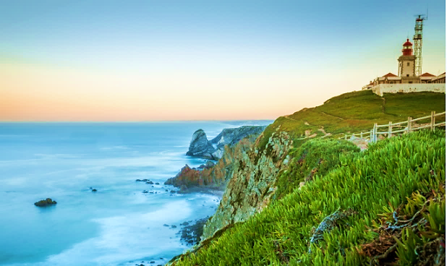
เช้า บริการอาหารเช้า ณ ห้องอาหารของโรงแรม
นำท่านเดินทางสู่แหลมโรกา (Cabo da Roca) เป็นแหลมที่ตั้งอยู่ทางตะวันตกสุดของแผ่นดินใหญ่ของทวีปยุโรป เป็นหน้าผาสูงชันที่ยื่นออกไปในมหาสมุทรแอตแลนติก อิสระให้ท่านเก็บภาพประทับใจจากนั้นนำท่านเดินทางสู่เมืองซินทรา (Sintra) เป็นเมืองเล็ก ๆ สงบ น่ารักอยู่กลางป่า บนยอดเขามีปราสาทพีน่า (Pena Palace) ปราสาทยุคอัศวินซ่อนตัวอยู่ในหมู่แมกไม้กลางอุทยานแห่งชาติ ปัจจุบันเป็นเมืองมรดกโลก ที่มีพระราชวังแห่งชาติ (National Palace) พระราชวังเคลุซ (Queluz) พระบาทสมเด็จพระจุลจอมเกล้าเจ้าอยู่หัว เสด็จพระราชดำเนินเยือนเมืองนี้เมื่อคราวเสด็จประพาสยุโรป
กลางวัน บริการอาหารกลางวัน ณ ภัตตาคารอาหารท้องถิ่น
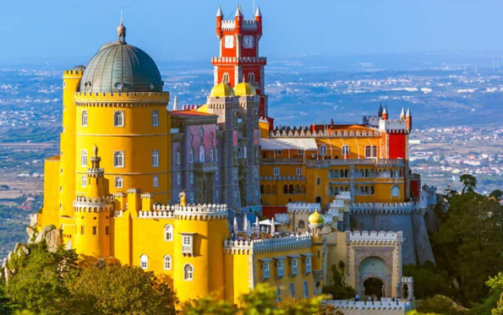
นำท่านเข้าชมภายในพระราชวังพีน่า (Pena National Palace) พระราชวังที่ตั้งอยู่บนเนินเขาเหนือเมืองซินทรา โดยพระราชวังแห่งนี้ถือว่าเป็นหนึ่งในเจ็ดสิ่งมหัศจรรย์ของประเทศโปรตุเกส ปัจจุบันพระราชวังแห่งนี้ได้กลายเป็นหนึ่งในสถานที่ท่องเที่ยวที่มีผู้เข้าชมมากที่สุดในโปรตุเกส โดยในอดีตพระราชวังถูกใช้เป็นที่ประทับของกษัตริย์โปรตุเกสมาตั้งแต่คริสต์ศตวรรษที่ 14 ภายในถูกตกแต่งประดับประดาอย่างวิจิตรงดงาม โดยเฉพาะพื้นกระเบื้องที่ว่ากันว่าสวยงามที่สุดในโปรตุเกส นำท่านสู่ Freeport Lisboa Fashion Outlet
ชั้นนำแห่งนี้เต็มไปด้วยแบรนด์แฟชั่นและไลฟ์สไตล์ระดับนานาชาติมากมาย อิสระช้อปปิ้งตามอัธยาศัย
ค่ำ อิสระอาหารค่ำตามอัธยาศัย
นำท่านเข้าสู่ที่พัก Lisbon : Mercure Lisbon Hotel 4* หรือเทียบเท่า

วันที่เก้า เมืองปอร์โต้-เมืองเก่า Cais da Ribeira-สะพาน Luís I Bridge-Sao Bento Train Station-โบสถ์ Igreja do Carmo-ถนนคนเดิน Avenida dos Aliados
เช้า บริการอาหารเช้า ณ ห้องอาหารของโรงแรม
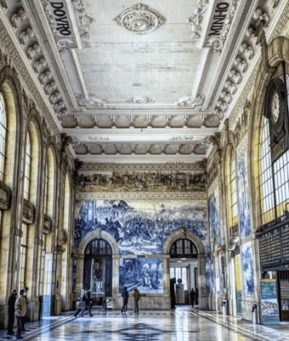
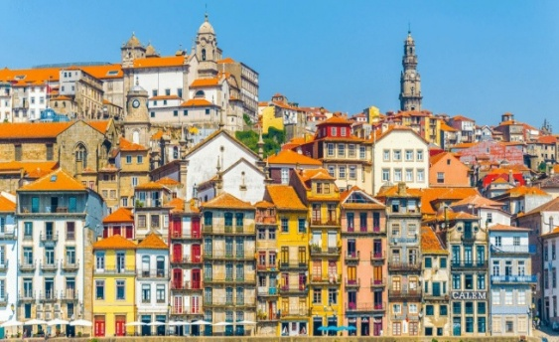
นำท่านเดินทางสู่เมืองปอร์โต้ (Porto) เมืองที่ใหญ่เป็นอันดับรองจากลิสบอน เป็นหนึ่งในเมืองศูนย์กลางเก่าแก่ของยุโรป นอกจากนี้ปอร์โตยังได้ขึ้นทะเบียนเป็นมรดกโลกโดยยูเนสโกในปี ค.ศ.1996 ปัจจุบันเป็นเมืองท่าที่มีชื่อเสียงอีกทั้งไวน์จากที่นี่เป็นที่รู้จักอย่างมาก นำท่านสัมผัสเสน่ห์เมืองเก่าปอร์โต้ ชม Cais da Ribeira เป็นโซนเมืองเก่าติดริมแม่น้ำโดรู ที่เต็มไปด้วยสถาปัตยกรรมสุดคลาสสิกตั้งแต่ยุคโรมัน อาคารบ้านเรือนถูกดูแลรักษาอย่างดีตึกที่เรียงกันสวยงามโดยมีกระเบื้องหลังคาสีส้มตัดกับสีของท้องฟ้าและแม่น้ำโดรู ชมสะพาน Luís I Bridge สะพานแห่งนี้สร้างขึ้นในปี ค.ศ.1879 ออกแบบโดยกุสตาฟ แอแฟล (Gustave Eiffel) วิศวกรสถาปนิกคนเดียวกับที่ออกแบบหอไอเฟลของฝรั่งเศสความโดดเด่นของสะพานนี้เป็นสะพานโค้งสร้างด้วยโลหะ 2 ชั้น ชั้นบนไว้สำหรับรถไฟ ส่วนชั้นล่างสำหรับรถยนต์
กลางวัน บริการอาหารกลางวัน ณ ภัตตาคารอาหารท้องถิ่น
จากนั้นนำท่านชม Sao Bento Train Station สถานีรถไฟที่ใครหลายคนต่างยกให้เป็นหนึ่งในสถานีรถไฟที่สวยที่สุดในโลก มีอายุ 100 กว่าปี ปัจจุบันยังเปิดให้ใช้บริการอยู่ จุดเด่นของสถานีรถไฟแห่งนี้คือ จิตรกรรมฝาผนังขนาดใหญ่บนกระเบื้องที่ดูโอ่อ่า บอกเล่าเรื่องราวประวัติศาสตร์สำคัญของประเทศโปรตุเกส และประวัติการเดินทางขนส่งค้าขายในอดีตกาล จากนั้นผ่านชมโบสถ์ Igreja do Carmo ที่ตั้งอยู่บนจัตุรัส Rua do Carmo ถูกสร้างขึ้นในช่วงครึ่งหลังของศตวรรษที่ 18 ตามสไตล์ศิลปะ Rococo หรือเรียกกันว่าศิลปะแบบหลุยส์ที่ 14 (Louis XIV Style) ภายนอกโบสถ์มีจิตรกรรมฝาผนังขนาดใหญ่ ที่ถูกวาดลงบนกระเบื้อง โดย Silvestre Silvestri โบสถ์แห่งนี้ยังได้รับการขึ้นทะเบียนเป็นมรดกโลก จากนั้นนำท่านสู่ย่าน Avenida dos Aliados ย่านถนนคนเดินมีสินค้ามากมายทั้งของที่ระลึก เสื้อผ้า และเครื่องประดับ
ค่ำ บริการอาหารค่ำ ณ ภัตตาคารอาหารจีน
นำท่านเข้าสู่ที่พัก Lisbon : Mercure Lisbon Hotel 4* หรือเทียบเท่า
วันที่สิบ เมืองเก่าลิสบอน-PONTE 25-หอคอยบีเล็ม-อนุสาวรีย์ดิสคัฟเวอรี่-วิหารเจโรนิโมส-อิสตันบลู
เช้า บริการอาหารเช้า ณ ห้องอาหารของโรงแรม
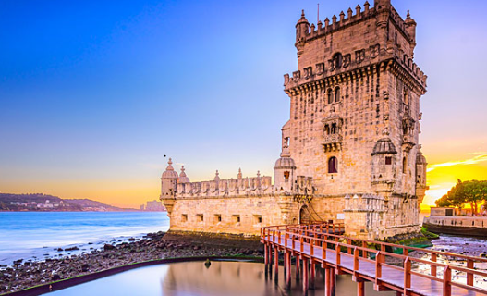
ชมกรุงลิสบอน ชมทัศนียภาพของแม่น้ำเตโย (Tejo) ที่ไหลผ่านใจกลางเมืองลิสบอน เป็นแม่น้ำที่กว้างใหญ่ไพศาลราวกับทะเล และยิ่งกว่านั้นถูกโอบล้อมด้วยชายหาดยาวกว่า 170 กม. ของผืนมหาสมุทรแอตแลนติก จากนั้นผ่านชมบริเวณเมืองเก่าลิสบอน (Old Town) และจัตุรัสการค้าที่สร้างขึ้นในสมัย มาร์ควิส เดอ ปอมแปล เป็นนายกรัฐมนตรี ผ่านชมสะพานแขวนที่ยาวที่สุดในยุโรป ซึ่งสะพานนี้มีชื่อว่า PONTE 25 ABRIL นำท่านเก็บภาพประทับใจกับหอคอยบีเล็ม (Belem Tower) โบราณสถานที่สร้างขึ้นในศตวรรษที่ 16 สร้างตามแบบสถาปัตยกรรมเก่าสมัยที่นครลิสบอนอยู่ภายใต้การยึดครองของชนชาติมัวร์เดิมสร้างไว้กลางน้ำเพื่อใช้เป็นป้อมปราการ ประภาคาร และยังเป็นคุกอีกด้วย อดีตเคยเป็นป้อมรักษาการณ์เดินเรือเข้าออกและเป็นจุดเริ่มต้นของการเดินเรือ นำท่านถ่ายรูปกับอนุสาวรีย์ดิสคัฟเวอรี่ (Discovery Monument) สร้างขึ้นในปี ค.ศ.1960 เพื่อฉลองการครบรอบ 500 ปี แห่งการสนพระชนม์ของ เจ้าชายเฮนรี่เดอะเนวิเกเตอร์ จากนั้นผ่านชมวิหารเจโรนิโมส (Jeronimos Monastery) เป็นวิหารเก่าแก่ที่เป็นเหมือนสัญลักษณ์แห่งความเจริญรุ่งเรืองของโปรตุเกส เป็นสถาปัตยกรรมแบบมานูเอลไลน์ (Manuelline) มีลวดลายของซุ้มประตูแกะสลักที่สวยงาม ซึ่งใช้เวลาสร้างนานถึง 70 ปี สร้างในสมัยศตวรรษที่16 โดยกษัตริย์แมนนูเอลที่ 1 องค์สำคัญที่สุดที่ได้สร้างชื่อเสียงให้โปรตุเกส วิหารแห่งนี้มีความสำคัญทางประวัติศาสตร์ ภายในใช้ในการประกอบพิธีทางศาสนาของกษัตริย์ที่มีฐานะเป็นอาราม และยังเป็นที่ฝังศพของ วาสโก ดากามา (Vasco da Gama) นักเดินเรือสำรวจผู้ยิ่งใหญ่ชาวโปรตุเกส ที่ได้สร้างประวัติศาสตร์ด้วยการค้นพบเส้นทางเดินเรือจากเมืองลิสบอนสู่มหาสมุทรอินเดีย นำท่านแวะร้านขนมชื่อด้งให้บริการมากว่าร้อยปี เชิญท่านลองชิมขนมทาร์ตคัสตาร์ด (Nata de Pasteis) ขนมเก่าแก่ที่สุด และชิมขนมโปรตุเกสต้นตำรับของขนมไทย อาทิ ทองหยอด, ฝอยทองที่มีต้นตำรับแท้อยู่ที่โปรตุเกสและเข้าไปเผยแพร่ในกรุงศรีอยุธยาโดยท่านท้าวทองกีบม้า
12.30 น. นำท่านเดินทางสู่สนามบินลิสบอน (LIS)
16.05 น. ออกเดินทางสู่สนามบินอิสตันบูล เที่ยวบินที่ TK 1760 (บริการอาหารค่ำ เครื่องดื่ม บนเครื่อง)
23.55 น. เดินทางถึงอิสตันบูล แวะเปลี่ยนเครื่อง

วันที่สิบเอ็ด อิสตันบลู-กรุงเทพ
01.40 น. ออกเดินทางสู่ประเทศไทย เที่ยวบินที่ TK 68
15.05 น. เดินทางถึงสนามบินสุวรรณภูมิ กรุงเทพ โดยสวัสดิภาพพร้อมความประทับใจ
**หมายเหตุ รายการอาจมีการเปลี่ยนแปลงได้ ทั้งนี้โดยคำนึงถึงผลประโยชน์ของลูกค้าเป็นหลัก**

กำหนดการเดินทาง / อัตราค่าบริการ : ผู้ใหญ่ พักห้องคู่ราคาต่อท่าน
กำหนดการเดินทาง 2570 | ราคา/บาท
20-30 ม.ค. 70  17-27 ก.พ. 70  17-27 มี.ค. 70  05-15 เม.ย. 70  05-15 พ.ค. 70  01-11 มิ.ย. 70  21-31 ก.ค. 70  03-13 ส.ค. 70  22 ก.ย.-02 ต.ค. 70  19-29 ต.ค. 70  10-20 พ.ย. 70  01-11 ธ.ค. 70 | 138,950.-
พักเดี่ยวเพิ่ม | 26,000.-
ราคานี้เป็นราคาโปรโมชั่น ไม่สามารถสะสมไมล์ได้

หมายเหตุ
- ราคานี้สำหรับผู้โดยสาร 10 ท่านขึ้นไป
- ไม่มีราคาเด็ก เนื่องจากเป็นราคาพิเศษแล้ว

อัตรานี้รวม
- ตั๋วเครื่องบิน ไป – กลับ (ชั้น ECONOMY) สายการบิน TURKISH AIRLINES
- ค่าภาษีสนามบิน, ค่าภาษีน้ำมัน, ค่าประกันภัยทางอากาศ
- ค่าที่พักระดับ 4 ดาว ตลอดการเดินทางตามที่ระบุ
- ค่าธรรมเนียมเชงเก้นวีซ่า
- ค่าอาหารตามที่ระบุในรายการทัวร์ พร้อมน้ำดื่มวันละ 1 ขวดต่อท่าน/วัน
- ค่าพาหนะในระหว่างนำเที่ยวทั้งหมดตามที่ระบุ (กฎหมายในยุโรปไม่อนุญาตให้คนขับรถขับเกิน 12 ชั่วโมง/วัน)
- ค่าเข้าชมสถานที่ต่างๆ ที่ระบุ ในรายการทัวร์
- หัวหน้าทัวร์ที่มีประสบการณ์และชำนาญเส้นทางบริการอำนวยความสะดวกตลอดการเดินทาง
- ค่าประกันการเดินทาง WORLD WILD BASIC PLAN โดยคุ้มครองการสูญเสียชีวิต/อวัยวะจากอุบัติเหตุ สำหรับผู้เอาประกันภัยอายุมากกว่า 18 ปีน้อยกว่า 75 ปี ไม่เกิน 1,500,000 บาท และค่ารักษาพยาบาลในต่างประเทศไม่เกิน 2,000,000 บาท **หากมีความประสงค์จะเพิ่มความคุ้มครองในกรณีสัมภาระในการเดินทางสูญหายตลอดจนความล่าช้าของสัมภาระและเที่ยวบินกรุณาสอบถามทางบริษัทฯ**

อัตรานี้ไม่รวม
- ค่าทิป หัวหน้าทัวร์ ไกด์ท้องถิ่น คนขับรถ ท่าน 120 ยูโร /ท่าน ชำระพร้อมค่าทัวร์งวดสุดท้าย
- ค่าแปลเอกสารส่วนตัวตามที่สถานทูตเรียกให้แสดง
- ค่าภาษีหัก ณ ที่จ่าย 3 % และภาษีมูลค่าเพิ่ม 7 % กรณีออกใบกำกับภาษี
- ค่าธรรมเนียมหนังสือเดินทางและค่าใช้จ่ายเดินทางเดินทางไป-กลับเพื่อยื่นวีซ่าสถานทูตแต่ละแห่ง
- ค่าใช้จ่ายส่วนตัว เช่น อาหารและเครื่องดื่มที่สั่งพิเศษ / ค่าซักรีด / ค่าโทรศัพท์ เป็นต้น
- ค่าพนักงานยกกระเป๋า ใบละ 2 ยูโร/ใบ/ครั้ง

เงือนไขการจองทัวร์
จองทัวร์และชำระเงิน
กรุณาจองทัวร์และชำระเงินมัดจำล่วงหน้า 70,000 บาทต่อท่าน ภายใน 3 วันนับจากวันที่จอง ซึ่งเงินมัดจำดังกล่าวจะเป็นการยืนยันการจองของท่าน และกรุณาชำระค่าทัวร์ส่วนที่เหลือล่วงหน้า 30 วันก่อนการเดินทาง หากท่านไม่ชำระเงินส่วนที่เหลือตามวันที่กำหนด ทางบริษัทฯถือว่าท่านยกเลิกการเดินทางโดยไม่มีเงื่อนไข
การยกเลิก
•แจ้งล่วงหน้าไม่น้อยกว่า 90 วันทำการก่อนการเดินทาง บริษัทฯขอสงวนสิทธิ์ในการคืนเงินหลังหักค่าใช้จ่ายตามจริง
•แจ้งล่วงหน้า 60 – 89 วันทำการ ก่อนการเดินทาง หักค่ามัดจำท่านละ 30,000 บาท
•แจ้งล่วงหน้า 31 – 59 วันทำการ ก่อนการเดินทาง หักค่ามัดจำท่านละ 70,000 บาท
•แจ้งล่วงหน้า 21 – 30 วันทำการ ก่อนการเดินทาง หักค่าใช้จ่ายท่านละ 70% ของราคาทัวร์
•แจ้งล่วงหน้า 1 – 20 วันทำการ ก่อนการเดินทาง หักค่าดำเนินการต่างๆ รวม 100% ของราคาทัวร์
•ยกเลิกการเดินทาง ในวันเดินทาง, ถูกปฏิเสธการเข้าเมือง จะไม่มีการคืนเงินทั้งหมด
-หากท่านยกเลิกการเดินทางอันเนื่องมาจากบุคคลใดบุคคลหนึ่งในคณะของท่านไม่ได้รับการพิจารณาอนุมัติวีซ่าไม่ว่าด้วยเหตุผลใดๆก็ตามอันเป็นการพิจารณาของสถานทูตซึ่งการยกเลิกเฉพาะบุคคลหรือยกเลิกพร้อมกันทั้งหมด ให้ถือเป็นการยกเลิกตามเงื่อนไขของวันเวลาที่ยกเลิกดังกล่าวข้างต้นในกรณีที่ท่านไม่แน่ใจว่าจะได้รับการพิจารณาอนุมัติวีซ่าจากทางสถานทูต ทางบริษัทขอแนะนำให้ท่านยื่นขอวีซ่าแบบเดี่ยว ซึ่งจะรู้ผลเร็วกว่าการยื่นขอวีซ่าแบบกรุ๊ปและอาจมีค่าใช้จ่ายเพิ่มเติม
-หากท่านจองและให้เอกสารในการทำวีซ่าเข้าประเทศล่าช้า ไม่ทันกำหนดการออกตั๋วกับทางสายการบิน และ ผลวีซ่าของท่านไม่ผ่าน บริษัทฯ จะขอสงวนสิทธิ์ในการไม่คืนเงินค่ามัดจำทั้งหมด
-บริษัท ฯ ขอสงวนสิทธิ์ในการยกเลิกการเดินทางในกรณีที่มีผู้เดินทาง ต่ำกว่า 15 ท่าน โดยที่จะแจ้งให้ผู้เดินทางทราบล่วงหน้าก่อน 15 วัน และขอสงวนสิทธิ์ในการเปลี่ยนแปลงการท่องเที่ยว รวมทั้งไม่สามารถรับผิดชอบจากกรณีที่เกิดเหตุจำเป็นสุดวิสัยดังนี้ การล่าช้าของสายการบิน, การนัดหยุดงาน, ภัยธรรมชาติ, การก่อจลาจล, อุบัติเหตุ ฯลฯ โดยสิทธิประโยชน์ของท่านจะได้รับจากการซื้อประกันเพิ่มเติมแบบ WORLD WIDE PLUS ที่ระบุความรับผิดชอบไว้ในกรมธรรม์เท่านั้นทั้งนี้จะคำนึงถึงผลประโยชน์และจะรักษาผลประโยชน์ของท่านไว้ให้ได้มากที่สุด และทางบริษัทฯจะไม่รับผิดชอบค่าใช้จ่ายที่เกิดขึ้น หากท่านถูกปฏิเสธการเข้าเมือง อันเนื่องจากการกระทำที่ส่อไปในทางผิดกฎหมายหรือการหลบหนีเข้าเมือง ฯลฯ และจะไม่คืนเงินค่าทัวร์ที่ท่านชำระมาแล้ว
กรณีเดินทางโดยลูกค้าจัดการตั๋วเครื่องบินเอง (Join Land )
ในกรณีลูกค้าดำเนินการเรื่องตั๋วเครื่องบินเองและมาเที่ยวร่วมกับคณะ (Join Land) ลูกค้าต้องดำเนินการมาพบคณะทัวร์ด้วยตัวเอง และต้องรับผิดชอบค่าใช้จ่ายในการมาพบคณะใหญ่ด้วยตัวเอง รวมถึงหากกรณีเที่ยวบินของคณะใหญ่เกิดความล่าช้าหรือยกเลิกเที่ยวบินอันด้วยสาเหตุใด ๆ ก็ตาม
ตั๋วเครื่องบิน
-ในการเดินทางเป็นหมู่คณะ ผู้เดินทางจะต้องเดินทางไป-กลับพร้อมกันไม่สามารถเลื่อนวันเดินทางกลับ
-การจัดที่นั่งของกรุ๊ป เป็นไปโดยสายการบินเป็นผู้กำหนด ซึ่งทางบริษัท ฯ ไม่สามารถเข้าไปแทรกแซงได้
-กรณียกเลิกการเดินทาง ถ้าทางบริษัท ฯ ได้ดำเนินการออกตั๋วเครื่องบินไปแล้วไม่สามารถคืนเงินได้ทุกกรณี
-สำหรับที่นั่ง Long Leg โดยปกติอยู่บริเวณทางออกประตูฉุกเฉิน และผู้ที่จะนั่งต้องมีคุณสมบัติตรงตามที่สายการบินกำหนด เช่น ต้องเป็นผู้ที่มีร่างการแข็งแรง สามารถสื่อสารภาษาอังกฤษได้ในระดับดีมาก และช่วยเหลือผู้อื่นได้อย่างรวดเร็ว ในกรณีที่เครื่องบินเกิดเหตุการณ์ฉุกเฉิน หรือมีปัญหา เช่น สามารถเปิดประตูฉุกเฉินได้ (น้ำหนักของประตูประมาณ 20 กิโลกรัม) และไม่ใช่ผู้ที่มีปัญหาด้านสุขภาพ และอำนาจในการให้ที่นั่ง Long Leg ขึ้นอยู่กับทางเจ้าหน้าที่เช็คอินของสายการบิน ตอนเวลาเช็คอินเท่านั้น และมีค่าใช้จ่ายเพิ่มเติมตามที่สายการบินเรียกเก็บค่าใช้จ่ายเพิ่มเติม
-ในกรณีหากท่านที่ต้องการออกตั๋วโดยสารภายในประเทศ (กรณีลูกค้าอยู่ต่างจังหวัด) ให้ท่านติดต่อเจ้าหน้าที่ก่อนออกบัตรโดยสารทุกครั้ง หากออกบัตรโดยสารโดยมิแจ้งเจ้าหน้าที่ ทางบริษัทขอสงวนสิทธิ์ไม่รับผิดชอบค่าใช้จ่ายที่เกิดขึ้น
ค่าธรรมเนียมประกันภัยและค่าธรรมเนียมน้ำมันเชื้อเพลิงของสายการบิน
คิดตามอัตราที่ทางสายการบินปรับค่าธรรมเนียม ณ 17/08/2569 การเปลี่ยนแปลงของสายการบินในภายหลัง ถือเป็นค่าทัวร์ส่วนเพิ่มที่ทางบริษัทฯ ขอสงวนสิทธิ์ในการเรียกเก็บตามความเป็นจริง ณ วันที่ออกตั๋ว
โรงแรมและห้องพัก
ห้องพักในโรงแรมเป็นแบบห้องพักคู่ (Twin / Double) ในกรณีที่ท่านมีความประสงค์จะพักแบบ 3 ท่าน / 3 เตียง (Triple Room) ขึ้นอยู่กับข้อจำกัดของห้องพัก และการวางรูปแบบของห้องพักของแต่ละโรงแรม ซึ่งมักมีความแตกต่างกัน ซึ่งอาจจะทำให้ท่านไม่ได้ห้องติดกันตามที่ต้องการโรงแรมหลายแห่งในยุโรปจะไม่มีเครื่องปรับอากาศเนื่องจากอยู่ในแถบที่มีอุณหภูมิต่ำ เครื่องปรับอากาศที่มีจะให้บริการในช่วงฤดูร้อนเท่านั้น ในกรณีที่มีการจัดประชุมนานาชาติ ( Trade Fair) เป็นผลให้ค่าโรงแรมสูงขึ้น 3-4 เท่าตัว บริษัทฯ ขอสงวนสิทธิ์ ในการปรับเปลี่ยน หรือย้ายเมืองเพื่อให้เกิดความเหมาะสม โรงแรมในยุโรปที่มีลักษณะเป็น Traditional Building ห้องที่เป็นห้องเดี่ยวอาจเป็นห้องที่มีขนาดกะทัดรัด และไม่มีอ่างอาบน้ำ ซึ่งขึ้นอยู่กับการออกแบบของแต่ละโรงแรมนั้น ๆ และห้องแต่ละห้องอาจมีลักษณะแตกต่างกันด้วย หากท่านต้องการความสะดวกสบายและห้องใหญ่กว่า ท่านสามารถจ่ายเพิ่มเป็นห้องแบบ DOUBLE SINGLE USE เป็นค่าใช้จ่ายเพิ่มเติมได้
สถานที่เข้าชม
การจัดโปรแกรมทัวร์เป็นการกำหนดโปรแกรมตลอดทั้งปี หากวันเดินทางดังกล่าวตรงกับวันที่สถานที่เข้าชมนั้น ๆ ปิดทำการ หรือ ปิดโดยมิได้แจ้งล่วงหน้า หรือ การเปิดรับจองผ่านทาง Online โดยในวันที่คณะจะเข้าชมไม่สามารถจองผ่านระบบดังกล่าวได้ ทางบริษัทฯจะคืนเงิน Entrance Fee ตามที่ระบุไว้ในเอกสารของสถานที่นั้น ๆ หรือ สลับโปรแกรมเพื่อให้ท่านได้เข้าชมสถานที่ดังกล่าวได้ แต่หากมีการล่าช้า หรือเหตุหนึ่งเหตุใดในระหว่างการเดินทาง เป็นผลทำให้ท่านไม่สามารถเข้าชมสถานที่ดังกล่าวได้ ทางบริษัทฯจะไม่มีการคืนเงินใดให้แก่ท่าน เนื่องจากได้ชำระ Reservation Fee ไปแล้ว
สัมภาระและค่าพนักงานยกกระเป๋า
-ค่าทัวร์ไม่ได้รวมค่าขนสัมภาระสำหรับเข้าและออกจากโรงแรม หากท่านมีประสงค์ต้องการใช้บริการค่าสามารถแจ้งหัวหน้าทัวร์และชำระค่าบริการให้กับโรงแรมใบละ 2 ยูโร / ใบ / ครั้ง
-สำหรับน้ำหนักของสัมภาระที่ทางสายการบิน Turkish Airlines อนุญาตให้บรรทุกใต้ท้องเครื่องบิน คือ 30 กิโลกรัม (สำหรับผู้โดยสารชั้นประหยัด / Economy Class Passenger) การเรียกค่าระวางน้ำหนักเพิ่มเป็นสิทธิของสายการบินที่ท่านไม่อาจปฏิเสธได้
-สำหรับกระเป๋าสัมภาระที่ทางสายการบินอนุญาตให้นำขึ้นเครื่องได้ ต้องมีน้ำหนักไม่เกิน 7 กิโลกรัม และมีความกว้าง+ยาว+สูง ไม่เกิน 115 เซนติเมตร หรือ 25 เซนติเมตร (9.75 นิ้ว) x 56 เซนติเมตร (21.5 นิ้ว) x 46 เซนติเมตร (18 นิ้ว)
อาจจะถูกกำหนดให้ต่ำกว่ามาตรฐานได้ ทั้งนี้ขึ้นอยู่กับข้อกำหนดของแต่ละสายการบิน บริษัท ฯ ขอสงวนสิทธิ์ไม่รับภาระความรับผิดชอบค่าใช้จ่ายในน้ำหนักส่วนที่เกิน
*บริษัทฯขอสงวนสิทธิ์ในความรับผิดชอบต่อกรณีเกิดการสูญเสีย, สูญหายของกระเป๋า และสัมภาระของผู้โดยสาร ซึ่งความรับผิดชอบให้เป็นไปตามกรมธรรม์*
อื่น ๆ เพิ่มเติม
-สงวนสิทธิในการไม่รับผู้เดินทางที่นั่งรถเข็น (Wheelchair) สำหรับผู้เดินทางที่เป็นเด็ก, ผู้สูงอายุ, มีโรคประจำตัว หรือไม่สะดวกในการเดินทางท่องเที่ยวในระยะเวลาเกินกว่า 4-5 ชั่วโมงติดต่อกัน ท่านและครอบครัวต้องให้การดูแลสมาชิกภายในครอบครัวของท่านเอง เนื่องจากการเดินทางเป็นหมู่คณะ หัวหน้าทัวร์มีความจำเป็นต้องดูแลคณะทัวร์ทั้งหมด
-ในกรณีที่ท่านจะใช้หนังสือเดินทางราชการ (เล่มสีน้ำเงิน) เดินทางกับคณะ บริษัทฯ สงวนสิทธิ์ที่จะไม่รับผิดชอบ หากท่านถูกปฏิเสธการเข้าหรือออกนอกประเทศใดประเทศหนึ่ง เพราะปกตินักท่องเที่ยวจะใช้หนังสือเดินทางบุคคลธรรมดา เล่มสีเลือดหมูเท่านั้น
โปรดทราบ !
**เมื่อท่านจองทัวร์และชำระเงินมัดจำแล้ว หมายถึงท่านยอมรับในข้อความและเงื่อนไขที่บริษัทฯ แจ้งไว้แล้ว**
ข้อมูลในการเตรียมเอกสารยื่นวีซ่าและการยื่นขอวีซ่า
- ทางสถานทูตมีการแจ้งเงื่อนไขการเตรียมเอกสารในการขอยื่นวีซ่า ดังนั้นควรเตรียมเอกสารตามที่สถานทูตแจ้งเงื่อนไขมา หากท่านเตรียมเอกสารไม่ครบหรือปลอมแปลงเอกสาร จนทำให้ไม่สามารถยื่นวีซ่าได้หรือถูกปฏิเสธการอนุมัติวีซ่า ทางบริษัทสงวนสิทธิ์ไม่คืนเงินมัดจำหรือค่าทัวร์ทั้งหมด
- การอนุมัติวีซ่าเป็นดุลพินิจของทางสถานทูต ทางบริษัทไม่มีส่วนเกี่ยวข้องใดๆทั้งสิ้น ทั้งนี้บริษัทเป็นเพียงตัวกลางและคอยบริการอำนวยความสะดวกให้แก่ผู้เดินทางเท่านั้น อัตราค่าธรรมเนียมวีซ่าทางสถานทูตเป็นผู้เรียกเก็บ หากท่านโดนปฏิเสธการขออนุมัติวีซ่า ทางสถานทูตไม่คืนอัตราค่าธรรมเนียมในการยื่นวีซ่า และมีสิทธิ์ไม่แจ้งสาเหตุการปฏิเสธวีซ่า

เอกสารขอวีซ่า
**ผู้เดินทางทุกท่านจะต้องมาแสดงตัวที่สถานทูตด้วยตนเองตามวันนัดหมายเพื่อสแกนลายนิ้วมือ**
วีซ่าใช้เวลาพิจารณาประมาณ 15 วันทำการ ในกรณีที่สถานทูตกำหนดวันนัดหมายยื่นวีซ่ากรุ๊ป หากท่านใดไม่สามารถยื่นวีซ่าพร้อมคณะจะมีค่าใช้จ่ายเพิ่มเติมท่านละ 1,000 บาท และ สถานทูตไม่อนุญาตให้ดึงเล่มพาสปอร์ต หากได้ยื่นเอกสารเข้าไปแล้ว
**เอกสารในการขอวีซ่า กรุณาจัดส่งภายใน 15 วันก่อนวันนัดหมายยื่นวีซ่า **
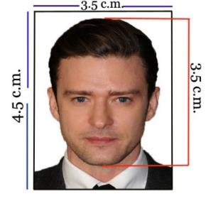
เอกสารส่วนตัว
- หนังสือเดินทางมีอายุไม่ต่ำกว่า 6 เดือนหากมีหนังสือเดินทางเล่มเก่าให้แนบมาด้วยเพื่อประกอบการพิจารณาวีซ่า
- รูปถ่ายสีขนาด กว้าง 3.5 x สูง 4.5 เซนติเมตร จำนวน 2 รูป และฉากหลังต้องเป็นสีขาวเท่านั้น ส่วนของใบหน้าจากศีรษะถึงคางต้องยาว 3.5 ซ.ม.อายุการใช้งานไม่เกิน 6 เดือน (ไม่สวมแว่นตาทุกชนิด)
- สำเนาทะเบียนบ้าน/บัตรประจำตัวประชาชนพร้อมหมายเลขโทรศัพท์ที่สามารถติดต่อได้ (เบอร์มือถือ)
- สำเนาทะเบียนสมรส หรือ ใบหย่า และใบมรณะ (ถ้ามี) (ภาษาอังกฤษเท่านั้น)
- ใบเปลี่ยนชื่อ-สกุล (ถ้ามี) (ภาษาอังกฤษเท่านั้น)
- สำเนาบัตรข้าราชการ / สำเนาบัตรข้าราชการบำนาญ (ในกรณีที่ปลดเกษียณแล้ว) / สำเนาบัตรนักศึกษา

หลักฐานการทำงาน
- กรณีเป็นพนักงานบริษัท หนังสือรับรองการทำงานของบริษัทที่ทำงานอยู่อายุไม่เกิน 30วัน (ฉบับจริงภาษาอังกฤษ) จะต้องระบุ ระบุวันเริ่มเข้างาน / อัตราเงินเดือน / ตำแหน่งงาน / พร้อมระบุช่วงเวลาที่ขอลางานเพื่อเดินทางท่องเที่ยว หลังจากนั้นจะกลับมาทำงานตามปกติหลังครบกำหนดลางาน (ภาษาอังกฤษเท่านั้น) จดหมายรับรองการทำงานให้ระบุ TO WHOM IT MAY CONCERN (ไม่ต้องระบุสถานทูตและประเทศ)
- กรณีที่เป็นเจ้าของกิจการ เตรียมสำเนาทะเบียนการค้า, ใบทะเบียนพาณิชย์ หรือหนังสือรับการจดทะเบียนการค้าทุกหน้า พร้อมหน้าวัตถุประสงค์ คัดสำเนาไม่เกิน 3 เดือนนับตั้งแต่วันที่กรุ๊ปออกเดินทาง (ภาษาอังกฤษเท่านั้น)
- กรณีที่เป็นเจ้าของกิจการ แต่ไม่ได้จดทะเบียนการค้า ให้ทำหนังสือรับรองตัวเอง โดยระบุประเภทงานที่ประกอบการและที่ตั้งรวมถึงระยะเวลาในการเปิดกิจการ (ภาษาอังกฤษเท่านั้น)
- ข้าราชการจะต้องมีจดหมายรับรองจากต้นสังกัด อายุไม่เกิน 30 วัน โดยจะต้องระบุตำแหน่ง-วันเริ่มงาน-เงินเดือน (ฉบับจริงภาษาอังกฤษเท่านั้น)ระบุวันเริ่มเข้างาน / อัตราเงินเดือน / ตำแหน่งงาน / พร้อมระบุช่วงเวลาที่ขอลางานเพื่อเดินทางท่องเที่ยว หลังจากนั้นจะกลับมาทำงานตามปกติหลังครบกำหนดลางาน (ภาษาอังกฤษเท่านั้น) จดหมายรับรองการทำงานให้ระบุ TO WHOM IT MAY CONCERN (ไม่ต้องระบุสถานทูตและประเทศ)
- นักเรียน / นักศึกษา ใช้หนังสือรับรองทางการศึกษาจากสถาบัน อายุไม่เกิน 30(ฉบับจริงภาษาอังกฤษ)เท่านั้น ระบุชื่อ, ระดับการศึกษา, ชื่อสถาบันการศึกษาให้ระบุ TO WHOM IT MAY CONCERN (ไม่ต้องระบุสถานทูตและประเทศ)

หลักฐานการเงิน
- สำเนาสมุดเงินฝากย้อนหลัง 6 เดือน ต้องเป็นบัญชีเงินฝากแบบ ออมทรัพย์ หรือบัญชีฝากประจำเท่านั้น กรุณาปรับยอดสมุดเงินฝากให้เป็นเดือนปัจจุบันนับตั้งแต่เดือนที่มีการเรียกเก็บเอกสาร อัพเดทก่อนยื่นวีซ่า 7วัน นัดจากวันนัดยื่นวีซ่า บัญชีจะต้องมี 180,000 บาทขึ้นไปเท่านั้น พร้อมแนบสำเนาหน้าบัญชีหน้าแรกที่มีชื่อเจ้าของบัญชี (หากมีการต่อเล่ม กรุณาสำเนาหน้า แรกที่มีชื่อเจ้าของบัญชีของเล่มแต่ละเล่มที่ต่อพร้อมกับตัวเลขบัญชีเงินฝากเป็นปัจจุบัน) ในวันที่ยื่นวีซ่าต้องนำ BANK BOOK เล่มจริงไปด้วย
** สถานทูตไม่รับพิจารณาสมุดเงินฝากกระแสรายวันและพันธบัตร ฯลฯ ในทุกกรณี**
- หนังสือรับรองจากธนาคาร BANK GUARANTEE ขอก่อนยื่นวีซ่า 7วัน นับจากวันนัดยื่นวีซ่า (ฉบับจริงเป็นภาษาอังกฤษ) ให้ระบุ TO WHOM IT MAY CONCERN (ไม่ต้องระบุสถานทูตและประเทศ)
- หากมีการรับรองค่าใช้จ่ายให้กับผู้อื่น จะต้องไปทำ BANK GUARANTEE ที่ธนาคาร โดยต้องใส่ชื่อนามสกุลตามหน้าพาสปอร์ตของผู้รับรองและผู้ถูกรับรองใน BANK GUARANTEE ด้วย
- กรณีที่มีบริษัทของท่านเป็นผู้รับผิดชอบค่าใช้จ่ายในการเดินทางให้กับผู้เดินทางทั้งหมด ทางบริษัทท่านต้องออกจดหมายอีกฉบับเพื่อแสดงความรับผิดชอบต่อค่าใช้จ่าย และการกลับมาทำงานของท่าน โดยระบุชื่อผู้เดินทาง วันเดินทางไปกลับ พร้อมระบุเหตุผลที่จัดการเดินทางครั้งนี้ในจดหมายด้วย (ฉบับจริงเป็นภาษาอังกฤษ)

กรณีที่ผู้เดินทางเป็นเด็กอายุต่ำกว่า 20 ปี
- สำเนาสูติบัตร (ในกรณีที่อายุยังไม่ครบ 20 ปีบริบูรณ์ต้องแนบมาด้วย) (ภาษาอังกฤษเท่านั้น)
- หนังสือรับรองจากทางโรงเรียนหรือมหาวิทยาลัย (ฉบับจริงภาษาอังกฤษ) พร้อมสำเนาบัตรนักศึกษา
- เด็กอายุต่ำว่า 20 ปีบริบูรณ์ ไม่ได้เดินทางพร้อมบิดา-มารดา หรือเดินทางๆไปกับท่านใดท่านหนึ่ง จะต้องทำหนังสือยินยอมอนุญาตให้บุตรเดินทางไปต่างประเทศจากทางอำเภอโดยที่บิดา-มารดาจะต้องไปยื่นเรื่องแสดงความจำนงในการอนุญาตให้บุตรเดินทางไปต่างประเทศกับอีกท่านหนึ่งได้ ณ ที่ว่าการอำเภอหรือเขต โดยมีนายอำเภอหรือผู้อำนวยการเขตลงลายมือชื่อและประทับตราจากทางราชการอย่างถูกต้อง
- *** การบิดเบือนข้อเท็จจริงประการใดก็ตามอาจจะถูกระงับมิให้เดินทางเข้าประเทศในกลุ่มเชงเก้นเป็นการถาวร และถึงแม้ว่าท่านจะถูกปฏิเสธวีซ่าสถานทูตไม่คืนค่าธรรมเนียมที่ได้ชำระไปแล้วและหากต้องการขอยื่นคำร้องใหม่ก็ต้องชำระค่าธรรมเนียมใหม่ทุกครั้ง
- *** หากสถานทูตมีการสุ่มเรียกสัมภาษณ์บางท่าน ทางบริษัท ขอความร่วมมือในการเชิญท่านไปสัมภาษณ์ตามนัดหมายและโปรดแต่งกายสุภาพ ทั้งนี้ทางบริษัทฯ จะส่งเจ้าหน้าที่ไปอำนวยความสะดวกและประสานงานตลอดเวลาและหากสถานทูตขอเอกสารเพิ่มเติม ทางบริษัทฯใคร่ขอรบกวนท่านจัดส่งเอกสารดังกล่าวเช่นกัน
- *** กรณีที่ท่านยกเลิกการเดินทางภายหลังจากการได้วีซ่าแล้ว ทางบริษัทฯ ขอสงวนสิทธิ์ในการแจ้งสถานทูต ยกเลิกวีซ่าของท่าน เนื่องจากการขอวีซ่าในแต่ละประเทศจะถูกบันทึกไว้เป็นสถิติในนามของบริษัทฯ
- *** เมื่อท่านได้ชำระเงินค่ามัดจำหรือทั้งหมด ไม่ว่าจะเป็นการชำระผ่านตัวแทนของบริษัทฯ หรือชำระโดยตรงกับทางบริษัทฯ จะขอถือว่าท่านรับทราบและยอมรับในเงื่อนไขต่าง ๆ ของบริษัทฯที่ได้ระบุไว้โดยทั้งหมด
- **กรณีมีการขอใช้หนังสือเดินทางในระหว่างการยื่นวีซ่า ท่านต้องแจ้งความจำนงแก่บริษัททัวร์ให้ทราบล่วงหน้า แต่หากกรณีท่านที่ต้องใช้หนังสือเดินทางก่อนกำหนดวันยื่นวีซ่าและท่านไม่สามารถนำหนังสือเดินทางมาแสดงได้ทันท่านนั้นจะต้องมายื่นเดี่ยวและแสดงตัวที่สถานทูตตามกำหนดการของสถานทูตเช่นเดียวกัน**
- *** ทางสถานทูตจะรับพิจารณาเฉพาะท่านที่มีเอกสารพร้อมและมีความประสงค์ที่จะเดินทางไปท่องเที่ยวยังประเทศตามที่ระบุเท่านั้นการปฏิเสธวีซ่าอันเนื่องมาจากหลักฐานในการขอยื่นวีซ่าปลอมหรือผิดวัตถุประสงค์ในการยื่นขอวีซ่าท่องเที่ยว ทางบริษัทฯ ขอสงวนสิทธิ์ในการคืนเงิน โดยจะหักค่าใช้จ่ายที่เกิดขึ้นจริงและจะคืนให้ท่านหลังจากทัวร์ออกเดินทางภายใน 20 วัน โปรแกรมการเดินทางอาจเปลี่ยนแปลงได้ตามความเหมาะสม ทั้งนี้จะคำนึงถึงประโยชน์และความปลอดภัยของผู้เดินทางเป็นหลัก

กรุณากรอกข้อความในเอกสารด้านล่างนี้

***กรุณากรอกรายละเอียดต่อไปนี้ให้ครบถ้วน เป็นภาษาอังกฤษ เพื่อประโยชน์ของตัวท่านเอง***

ชื่อ - นามสกุล (กรอกข้อความเป็นภาษาอังกฤษตัวพิมพ์ใหญ่ ตามหน้าหนังสือเดินทาง)

ชื่อ(MR./MRS./MISS) …………………………………….…………………………………………………………………………….

นามสกุล........................................................................................................................................

วัน/เดือน/ปีเกิด.....................จังหวัด..............................ประเทศ.......................สัญชาติ........................

หมายเลขหนังสือเดินทาง...........................วันที่ออก........................วันหมดอายุ......................................
สถานภาพ [ ] โสด[ ] แต่งงาน [ ] หย่า[ ] หม้าย
[ ] ไม่จดทะเบียน [ ] จดทะเบียน

ชื่อคู่สมรส.........................................................................................................................................

ที่อยู่ตามทะเบียนบ้าน (กรอกข้อความเป็นภาษาอังกฤษตัวพิมพ์ใหญ่)
.......................................................................................................................................................................................................................................................................................................................................................................................................................................................................................
รหัสไปรษณีย์.....................โทรศัพท์บ้าน......................................มือถือ.........................................

ที่อยู่ปัจจุบัน (กรณีไม่ตรงตามทะเบียนบ้าน / กรอกข้อความเป็นภาษาอังกฤษตัวพิมพ์ใหญ่)
..........................................................................................................................................................................................................................................................................................................................
รหัสไปรษณีย์........................โทรศัพท์บ้าน...................................มือถือ.....................................................

ชื่อสถานที่ทำงาน / สถานศึกษา (กรอกข้อความเป็นภาษาอังกฤษตัวพิมพ์ใหญ่)
.............................................................................................................................................................
ตำแหน่งงาน............................................................................................................................................

ที่อยู่สถานที่ทำงาน / สถานศึกษา (กรอกข้อความเป็นภาษาอังกฤษตัวพิมพ์ใหญ่)
.........................................................................................................................................................................................................................................................................................................................
รหัสไปรษณีย์.....................................โทรศัพท์.........................................................................................
***กรุณากรอกข้อมูลต่อไปนี้***
ท่านเคยเดินทางเข้าเขตประเทศเชงเก้น (Schengen States Area) ในระยะเวลา 3 ปีที่ผ่านมาหรือไม่

[ ] ไม่เคย [ ] เคย

เมื่อวันที่ 1 ....../....../...... - ....../....../......, 2 ....../....../...... - ....../....../......,
3 ....../....../...... - ....../....../......
(กรอก วัน/เดือน/ปี ตามวันที่ออก / หมดอายุวีซ่า โดยเรียงจากปีล่าสุดย้อนหลังไป 3 ปี เช่น 01/01/13 - 01/03/13)

บุคคลที่เดินทางไปด้วย (กรอกข้อความเป็นภาษาอังกฤษตัวพิมพ์ใหญ่)
- ชื่อ-นามสกุล.......................................................................ความสัมพันธ์.......................
- ชื่อ-นามสกุล.......................................................................ความสัมพันธ์…………………….
หมายเหตุ:
- กรุณากรอกข้อมูลให้ครบถ้วนตามความเป็นจริง
- ในกรณีที่เอกสารส่งถึงบริษัทฯ แล้วไม่ครบ ทางบริษัทฯ อาจมีการเรียกเก็บเอกสารเพิ่มเติม อาจทำให้ท่านเกิดความไม่สะดวกในภายหลัง ทั้งนี้เพื่อประโยชน์ของตัวท่านเอง จึงขออภัยมา ณ ที่นี้ (โปรดทำตามระเบียบอย่างเคร่งครัด)

